Relazione
del Consiglio
all’Assemblea
per l’approvazione
del Bilancio
al 31.12.2018
C
omitato
E
lettrotecnico
I
taliano

Consiglio
Eugenio DI MARINO Presidente Generale
Livio GALLO | Vice Presidente
Orietta MAIZZA | Vice Presidente
Maria Antonietta PORTALURI | Vice Presidente
Massimiliano RUGGERI | Vice Presidente
Debora STEFANI | Vice Presidente
Romano AMBROGI | Consigliere
Luigi Gaetano BARBERA | Consigliere
Angelo BARGIGIA | Consigliere
Alessandra BILLIA | Consigliere
Gianluca CECCHINATO | Consigliere
Vittorio CECCONI | Consigliere
Francesco CONTE | Consigliere
Filomena D'ARCANGELO | Consigliere
Giuseppe DE CUIA | Consigliere
Gaetano FEDE | Consigliere
Fabio GIAMMANCO | Consigliere
Bruno Gerardo LAMONACA | Consigliere
Matteo MARINI | Consigliere
Marco MORETTI | Consigliere
Luigi NAPOLI | Consigliere
Emanuele NASTRI | Consigliere
Rudi Paolo PAGANELLI | Consigliere
Paolo PERANI | Consigliere
Claudio Giovanni PICECH | Consigliere
Cosimo PULITO | Consigliere
Giovanni RESTUCCIA | Consigliere
Luigi ROCCHI | Consigliere
Alessandro SCOPPETTUOLO | Consigliere
Francesco SOLDOVIERI | Consigliere
Enrico TIRONI | Consigliere
Piero TORRETTA | Consigliere
Giordano TORRI | Consigliere
Gianfranco VEGLIO | Consigliere
Domenico VILLANI | Consigliere
Maurizio ZANGRANDI | Consigliere
Pier Francesco ZANUZZI | Consigliere
Roberto BACCI | Direttore Generale
Collegio dei Revisori dei Conti  Camillo CIBELLI | Presidente
Elisabetta DE LORENZI | Membro
Marco GUERRIERI | Membro

Considerazioni generali
Signori Soci,
Nel corso del 2018 sono state avviate nuove attività di integrazione e miglioramento
dei servizi.
È stata ulteriormente incrementata la presenza in ambito mondiale ed europeo sia negli
organi di governance sia nei gruppi di lavoro costituiti nell’ambito delle Associazioni
internazionali.
Sono stati perfezionati accordi e convenzioni con Associazioni di categoria della
Piccola e Media Impresa e con gli ordini professionali.
Sono stati inoltre definiti accordi commerciali in ambito internazionale per l’acquisizione
di norme e pubblicazioni in settori complementari.
Nell’ottica del rafforzamento del “network CEI” sono proseguiti gli investimenti nelle
piattaforme informatiche e nei canali di comunicazione con ampliamento dell’offerta
CEI.

Risultati di gestione
Il conto economico relativo all’esercizio 2018 si è chiuso con un disavanzo di esercizio pari a circa 210 k€ in relazione alla riduzione nell’erogazione del contributo previsto dal D.Lgs. 223/2017.  Hanno concorso al raggiungimento del risultato un valore della produzione di 6.660 k€ e costi della produzione di 6.965 k€, con un saldo negativo tra le due voci pari a -305 k€.  Le voci proventi e oneri finanziari hanno dato luogo ad un saldo positivo complessivo di 95 k€ portando il risultato a -210 k€.  Il numero complessivo dei Soci a fine 2018 è di 1.897, tra i quali 3 Soci Promotori, 10 Soci di Diritto e 507 Soci Effettivi.  Al fine di anticipare la disponibilità delle nuove norme è stata completata la riorganizzazione delle attività di verifica da parte dei Comitati Tecnici e di redazione delle pubblicazioni stesse con significative riduzioni dei tempi di pubblicazione.  Sono stati pubblicati 680 documenti normativi (in versione italiana e inglese) per un totale di 28.844 pagine.  Di queste pubblicazioni, quelle di origine nazionale sono state 10 per 294 pagine.  È stata ristampata la Norma CEI 78-17 (Manutenzione delle cabine elettriche MT/MT e MT/BT dei clienti/utenti finali). È stato inoltre reso disponibile il DVD “ESD 2018 – Raccolta Norme Elettrostatica”.  Sono stati organizzati 10 Convegni di formazione gratuita e divulgazione che si sono tenuti nelle città di Milano, Roma, Bari, Novara, Napoli, Bologna, Padova,Torino, Catania, Cagliari.  Questi Convegni, con altri 80 Seminari tematici a partecipazione gratuita organizzati con il supporto di aziende associate e partner istituzionali, hanno totalizzato circa 14.000 presenze nel corso dell’anno e hanno rappresentato un’importante occasione di formazione e aggiornamento per gli operatori del settore.  Nel corso del 2018 sono state promosse nuove iniziative di CEI Formazione con l’organizzazione di 46 tipologie di corsi, in 200 edizioni, per un totale di 2.135 partecipanti.  Gli interventi formativi sono erogati a catalogo o in modo personalizzato sulla base di specifiche richieste delle aziende.  Nel corso del 2018 sono proseguite le attività di ricerca e sviluppo per le piattaforme di gestione banche dati e servizi commerciali. È stata rivista l’infrastruttura informatica al fine di consentire gli adeguati livelli di protezione e le necessarie riserve. | Risultati di bilancio  Soci  Pubblicazioni e norme  Formazione gratuita,  Convegni e Seminari  Formazione, Corsi a catalogo su richiesta  Sistemi informatici
Risultati di gestione

Collaborazione con i Ministeri
È proseguita la stretta collaborazione con il Ministero dello Sviluppo Economico
nell’ambito della normativa tecnica.
Si è instaurata una collaborazione per la definizione dei provvedimenti di incentivo
della mobilità sostenibile e per l’evoluzione dei sistemi di ricarica dei veicoli elettrici.
È proseguita la collaborazione con il Ministero per il presidio dei rapporti con gli
organismi internazionali di normazione nel campo delle Telecomunicazioni. Con
questa finalità è stato sottoscritto un Protocollo d’Intesa tra Ministero, CEI e UNI per
il presidio coordinato delle attività in ambito ETSI (European Telecommunications
Standards Institute).
Sono proseguite le iniziative congiunte nell’ambito della “smart manufacturing”,
Industria 4.0, con Germania e Francia.
È proseguita la collaborazione, nonché le iniziative volte alla formazione degli
operatori per la prevenzione degli incendi e la migliore applicazione delle norme
tecniche. Il Dipartimento VVF partecipa attivamente alle iniziative CEI di divulgazione
tecnico-scientifica.
Il CEI partecipa al GDL VVF – CEI coordinato da rappresentanti del Dipartimento dei
Vigili del fuoco, del Soccorso pubblico e della Difesa civile, per la preparazione di
regole tecniche relative agli impianti elettrici nelle attività soggette al controllo di
prevenzione incendi.
È stata mantenuta la collaborazione per la corretta applicazione del D.Lgs. 106/09
in materia di tutela della salute e della sicurezza nei luoghi di lavoro, decreto che ha
visto la revisione del Testo Unico sulla sicurezza di cui al D.Lgs. 9 aprile 2008 n. 81.
Il CEI partecipa attivamente alla Commissione per i lavori sotto tensione di cui al
punto 1.1 dell’Allegato I del decreto interministeriale del 04.02.11 (ex articolo 82,
comma 2, D.Lgs. 81/2008 e s.m.i.).
In linea con le convenzioni vigenti, sono in corso i contatti con le Direzioni competenti
del Ministero per le politiche di mobilità sostenibile con particolare riguardo
alle applicazioni relative ai veicoli elettrici e ibridi e al monitoraggio dell’impatto
ambientale del parco circolante.
È proseguita la gestione, con la partecipazione di altri partner, degli accordi specifici
per la promozione e la diffusione di veicoli a minor impatto ambientale.
Ministero dello
Sviluppo Economico
Ministero dello
Sviluppo Economico
Dipartimento delle
Comunicazioni
Ministero dell’Interno,
Dipartimento dei Vigili del
fuoco, del Soccorso
pubblico e della
Difesa civile
Ministero del Lavoro
e delle Politiche Sociali
Ministero dell’ Ambiente
e Tutela del Territorio
e del Mare

Nell’ambito del Protocollo d’intesa sottoscritto con ARERA (Autorità di Regolazione
per Energia Reti e Ambienti) è stata consolidata la collaborazione nei settori di
competenza.
Nel corso dell’anno è proseguita l’attività di aggiornamento, su incarico di ARERA,
della Norma CEI 0-16 “Regola tecnica di riferimento per la connessione di Utenti attivi
e passivi alle reti AT e MT delle imprese distributrici di energia elettrica” e della Norma
CEI 0-21 “Regola tecnica di riferimento per la connessione di Utenti attivi e passivi alle
reti BT delle imprese distributrici di energia elettrica”.
Sono proseguite le attività di supporto ad ARERA per gli ambiti resilienza dei sistemi
elettrici, contatori 2G e protocolli di comunicazione.
Sono stati rinnovati Protocolli d’Intesa con Ordini Professionali e associazioni di
categoria delle Piccole e Medie Imprese al fine di ampliare gli ambiti di collaborazione
e di servizi resi dal CEI e supportare la diffusione della normativa tecnica.
Collaborazione
con altre Istituzioni
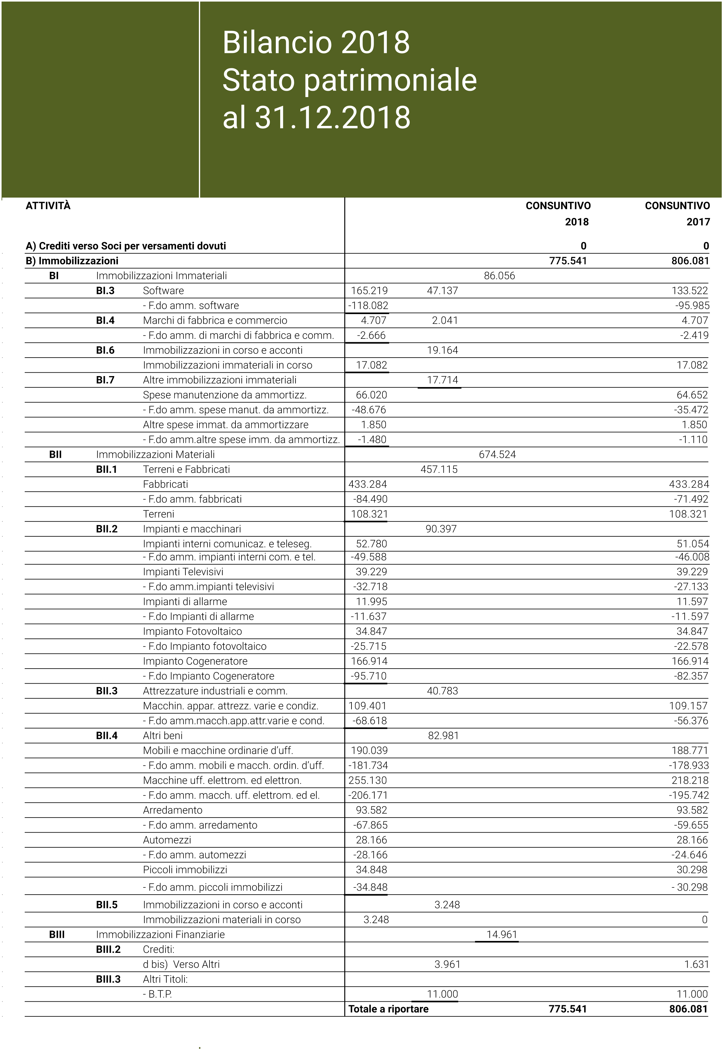

 | ATTIVITÀ |  |  |  |  | CONSUNTIVO | CONSUNTIVO
 |  |  |  |  |  | 2018 | 2017
 | Riporto attività |  |  |  | 775 | .541 | 806.081
 | C) Attivo circolante |  |  |  |  | 7.564.792 | 7.868.568
 | CI | Rimanenze |  |  | 55.115
 |  | CI.1 | Materie prime, suss., di consumo | 1.272 |  |  | 2.134
 |  | CI.4 | Prodotti Finiti e Merci | 53.843 |  |  | 60.695
 | CII | Crediti |  |  | 5.247.551
 |  | CII.1 | Crediti v/clienti | 513.385
 |  |  | Clienti | 684.960 |  |  | 688.089
 |  |  | - F.do Svalutazione crediti clienti | -171.575 |  |  | -180.000
 |  | CII 5bis | Crediti tributari (di cui oltre 12 mesi 184.882) | 368.215 |  |  | 334.787
 |  | CII.5quarter Crediti v/altri (di cui oltre 12 mesi 4.314.731) |  | 4.365.951 |  |  | 4.494.449
 | CIII | Attività finanziarie attive |  |  | 0
 |  | CIII.6 Altri titoli |  | 0 |  |  | 0
 | CIV | Disponibilità Liquide |  |  | 2.262.126
 |  | CIV.1 Depositi Bancari e Postali |  | 2.260.262 |  |  | 2.467.646
 |  | CIV.3 Denaro e valori in cassa |  | 1.864 |  |  | 768
 | D) Ratei e risconti attivi |  |  |  |  | 52.104 | 16.414
 | Ratei Attivi |  |  |  | 5.843 |  | 4.562
 | Risconti Attivi |  |  |  | 46.261 |  | 11.852
 | Risconti Pluriennali Attivi |  |  |  | 0 |  | 0
 | Totale Attività |  |  |  |  | 8.392.437 | 8.691.063
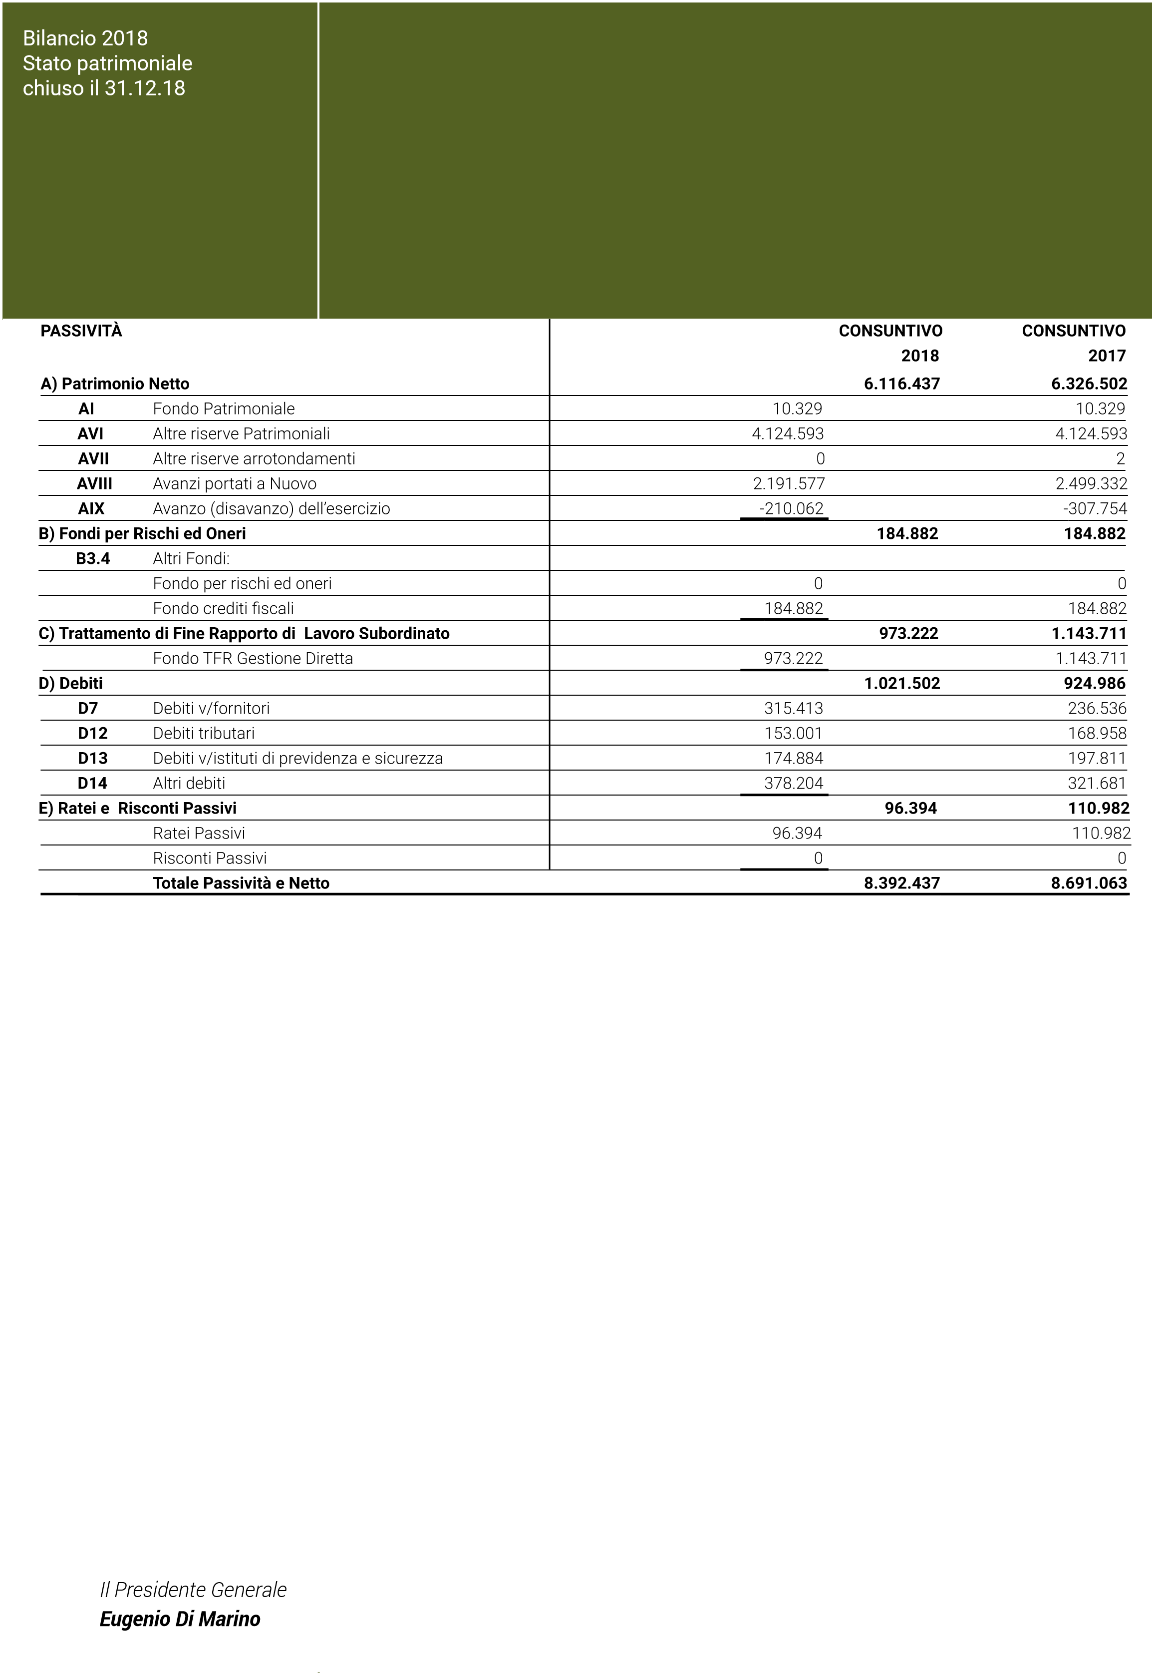

Bilancio 2018 Conto economico al 31.12.2018
 | PREVENTIVO 2018 |  |  |  |  | CONSUNTI | VO 2018 | CONSUNTIVO 2017
 | 7.239.000 A) Valore della Produzione |  |  |  |  | 6 | .660.392 | 6.484.732
 | 3.400.000 |  | A1 Ricavi delle Vendite e delle prestazioni |  |  | 2 | .979.296 | 3.019.251
 |  |  | A2 Variazioni delle Rimanenze di prodotti in corso di lavorazione,
 |  | 0 | semilavorati e finiti |  |  |  | -6.852 | -5.865
 |  | 3.839.000 | A5 Altri ricavi e proventi |  |  | 3. | 687.948 | 3.471.346
 |  |  | A5 a Contributi per attività |  |  | 1.431.907 |  | 1.182.211
 |  |  | A5 b Altri ricavi, proventi e contributi 2.256.04 |  |  | 1 | 2.289.135
 |  | 7.267.000 | B) Costi della Produzione |  |  | 6. | 965.169 | 6.887.048
 |  | 55.000 | B6 | Acquisti |  |  | 30.664 | 51.871
 |  | 1.950.000 | B7 | Servizi |  | 1. | 989.601 | 1.848.273
 |  | 97.000 | B8 | Per godimento di beni di terzi |  |  | 65.535 | 79.003
 |  | 4.321.000 | B9 | Costi per il Personale |  | 4. | 129.527 | 4.161.408
 | 3.232.000 |  |  | B9a Salari e stipendi |  | 3.057.532 |  | 3.096.486
 | 834.000 |  |  | B9b Oneri sociali |  | 800.041 |  | 798.153
 | 228.000 |  |  | B9c Trattamento di fine rapporto |  | 233.939 |  | 234.100
 | 27.000 |  |  | B9e Altri costi |  | 38.015 |  | 32.669
 |  | 150.000 | B10 | Ammortamenti e Svalutazioni |  |  | 121.681 | 119.102
 | 40.000 |  |  | B10a Ammortamenti Immobilizzaz. Immateriali |  | 35.917 |  | 34.327
 | 90.000 |  |  | B10b Ammortamenti Immobilizzaz. Materiali |  | 85.764 |  | 84.775
 | 0 |  |  | B10c Altre svalutazioni Immobilizzaz. Immateriali |  | 0 |  | 0
 | 20.000 |  |  | B10d Svalutazione Crediti dell’Attivo Circolante |  | 0 |  | 0
 |  | 0 | B11 | Variazioni delle riman.materie prime, sussid., consumo, merci |  |  | 862 | 315
 |  | 0 | B12 Accantonamenti per rischi |  |  |  | 0 | 0
 |  | 0 | B13 Altri accantonamenti |  |  |  | 0 | 0
 |  | 694.000 | B14 Oneri diversi di gestione |  |  |  | 627.299 | 627.076
 |  | -28.000 | (A - B) Differenza tra valore e costi della produzione |  |  | - | 304.777 | -402.316
 |  | 50.000 | C) Proventi e Oneri Finanziari |  |  |  | 94.715 | 97.855
 |  | 50.000 | C16 Altri Proventi Finanziari |  |  |  | 94.801 | 97.890
 | 0 |  | C16a |  | Da Crediti iscritti nelle Immobilizz. Finanziarie | 0
 | 0 |  | C16b |  | Da Titoli iscritti nelle Immobilizz. Finanziarie | 468
 | 0 |  | C16c |  | Da Titoli iscritti nell’ Attivo Circolante | 0
 | 50.000 |  | C16d |  | Proventi diversi dai precedenti | 94.333
 |  | 0 | C17 d |  | Interessi e altri oneri finanziari |  | -86 | -35
 |  | 22.000 | Risultato prima delle imposte |  |  | - | 210.062 | -304.461
 |  |  | 22 Imposte sul reddito dell’esercizio
 |  | -22.000 | Imposte correnti, differite, anticipate |  |  |  | 0 | -3.293
 |  | 0 | Avanzo (disavanzo) dell’esercizio |  |  | - | 210.062 | -307.754
 | Il Presidente Generale Eugenio Di Marino
Nota integrativa
al Bilancio
chiuso il 31.12.2018
Il seguente bilancio è conforme al dettato degli articoli 2423 e seguenti del Codice Civile,
interpretati e integrati dai principi contabili emanati dall’OIC, come risulta dalla presente
nota integrativa, redatta ai sensi dell'articolo 2427 del Codice Civile, che costituisce, ai
sensi e per gli effetti dell'articolo 2423, parte integrante del bilancio d'esercizio.

I valori di bilancio sono rappresentati in unità di Euro.

In via preliminare si conferma:

•
che non si è fatto ricorso a deroghe per casi eccezionali (art. 2423 comma IV del
Codice Civile);

•
che non sono stati modificati i criteri di valutazione rispetto all'esercizio precedente
art. 2423 bis punto 6 del Codice Civile).

(
Vengono inoltre fornite tutte le informazioni complementari ritenute necessarie a dare
una rappresentazione veritiera e corretta, anche se non richieste da specifiche disposi
-
zioni di legge.

La valutazione delle voci di bilancio si ispira a criteri generali di prudenza e competenza
nella prospettiva della continuità dell’attività del CEI.
In particolare, i criteri di valutazione adottati nella formazione del bilancio sono stati i
seguenti:
Immobilizzazioni immateriali
Le immobilizzazioni immateriali sono costituite da costi per software aventi utilità plu
-
riennale, da spese per marchi, da altre spese di manutenzione e da immobilizzazioni in
corso.
Le immobilizzazioni immateriali vengono così ammortizzate:
•
Software
5
anni
•
Marchi
18
anni
•
Altro
5
anni
Immobilizzazioni materiali
Le immobilizzazioni materiali sono iscritte in bilancio al costo di acquisto (art. 2426
punto 1 del Codice Civile).
Si informa che non esistono beni per i quali sono state eseguite rivalutazioni in base
alle leggi di adeguamento monetario.
I fondi di ammortamento, iscritti in bilancio a diretta diminuzione delle voci dell’attivo,
sono stati calcolati in modo sistematico e tenendo presente l’effettivo deperimento e
consumo dei cespiti fisici, nonché la residua possibilità di utilizzo degli stessi.
Nel determinare la quota di ammortamento si è ritenuto opportuno applicare l’aliquo
-
ta ordinaria prevista dalla disciplina fiscale in quanto ritenuta adeguata ai principi
dettati dal Codice Civile.

Criteri di valutazione

Le aliquote utilizzate sono le seguenti:
• Fabbricati 3%
• Impianti televisivi | 30%
• Mobili e macchine ordinarie d’ufficio | 12%
• Macchinari, apparecchiature, attrezzature varie | 15%
• Impianti di allarme | 20%
• Impianto fotovoltaico | 9%
• Impianto cogeneratore | 8%
• Macchine ufficio elettroniche | 20%
• Arredamento | 15%
• Autoveicoli trasporto cose e mezzi trasporto interno | 20%
• Impianti interni speciali | 25%
• Autovetture | 25%
• Piccoli immobilizzi | 100%
In ossequio al principio contabile OIC 16 il valore del terreno su cui l'edificio è costruito è stato iscritto separatamente.
Immobilizzazioni finanziarie
Sono costituite da B.T.P., valutati al costo, e da depositi cauzionali, valutati al valore nominale.
Rimanenze
Sono state valutate al prezzo di costo. Le giacenze più datate sono state svalutate in conformità alle disposizioni in uso nel settore editoriale librario per il gruppo delle edizioni scientifiche.
Crediti
I crediti commerciali sono iscritti in bilancio al valore nominale diminuito del relativo fondo svalutazione. Tale fondo è ritenuto adeguato alle perdite ragionevolmente prevedibili.
Gli altri crediti sono riportati al valore nominale.
Disponibilità liquide
Sono iscritte al valore nominale.
Ratei e risconti Attivi
I risconti attivi sono costituiti da costi di competenza dell’esercizio 2019 e successivi che hanno già avuto manifestazione numeraria, i ratei attivi da quote di interessi di competenza dell'esercizio 2018.
Fondi per rischi ed oneri
Sono costituiti da accantonamenti effettuati per fronteggiare possibili rischi.
Fondo trattamento di fine rapporto lavoro subordinato
L'importo copre l'intera passività maturata nei confronti del personale dipendente, in
conformità alle leggi e al contratto di lavoro vigenti, detratta la quota parte versata
per obbligo di legge, o scelta del lavoratore, agli Enti Previdenziali ed Assistenziali.
Debiti
I debiti commerciali, tributari, previdenziali e diversi sono iscritti al loro valore nominale.
Ratei e risconti passivi

I ratei passivi sono costituiti da costi per il personale di competenza 2018 e più pre-
cisamente per ferie maturate, ROL e relativi contributi.
Riconoscimento dei ricavi e dei costi
I ricavi e i costi vengono rilevati secondo i principi di prudenza e competenza temporale.
Imposte sul reddito dell’esercizio
Le imposte sul reddito dell’esercizio sono iscritte in base al computo del reddito im-
ponibile in conformità alle disposizioni in vigore.
In considerazione della natura non lucrativa dell'Ente, non sono state rilevate le im-
poste anticipate.
Non esistono debiti per imposte differite.
L’Ente si avvale inoltre di collaboratori esterni il cui numero varia in funzione delle esigenze.
Dati sull’occupazione
Nota integrativa
al Bilancio
chiuso il 31.12.18
organico medio

organico medio

Variazione

esercizio 2018

esercizio 2017
organico medio
Dirigenti
3
4

-1
Impiegati
63

63
0

66

67

-1

I - Immobilizzazioni immateriali
saldo al 31/12/18
86.056

saldo al 31/12/17
86.827
variazioni
-771

Le variazioni delle immobilizzazioni materiali sono riportate a
pag. 26 della presente nota.
II - Immobilizzazioni materiali
saldo al 31/12/18
674.524

saldo al 31/12/17
706.623
variazioni
-32.099

Le variazioni delle immobilizzazioni materiali sono riportate a
pag. 26 della presente nota.
Commento alle principali
voci dell’attivo e del passivo
B) Immobilizzazioni

III - Immobilizzazioni finanziarie saldo al 31/12/18 |  |  | 14.961
saldo al 31/12/17 |  |  | 12.631
variazioni |  |  | 2.330
Sono così costituite:  Descrizione |  | 2018 | 2017
Crediti verso altri  Depositi cauzionali | (a) | 3.961 | 1.631 | Commento alle principali voci dell’attivo e del passivo  C) Attivo circolante
Altri titoli  Buoni del Tesoro Poliennali | (b) | 11.000 | 11.000
 | (a+b) | 14.961 | 12.631
I - Rimanenze saldo al 31/12/18 |  |  | 55.115
saldo al 31/12/17 |  |  | 62.829
variazioni |  |  | -7.714
Risultano così composte:  Descrizione  Materie prime, sussidiarie e di consumo | 2018  1.272 | 2017  2.134 | Variazioni  -862
Prodotti finiti e merci | 53.843 | 60.695 | -6.852
 | 55.115 | 62.829 | -7.714
II - Crediti saldo al 31/12/18 |  |  | 5.247.551
saldo al 31/12/17 |  |  | 5.337.325
variazioni |  |  | -89.774
Risultano così composti:  Descrizione  Clienti e soci |  | 2018 684.960 | 2017  688.089
F.do svalutazione crediti |  | -171.575 | -180.000
 | (a) | 513.385 | 508.089
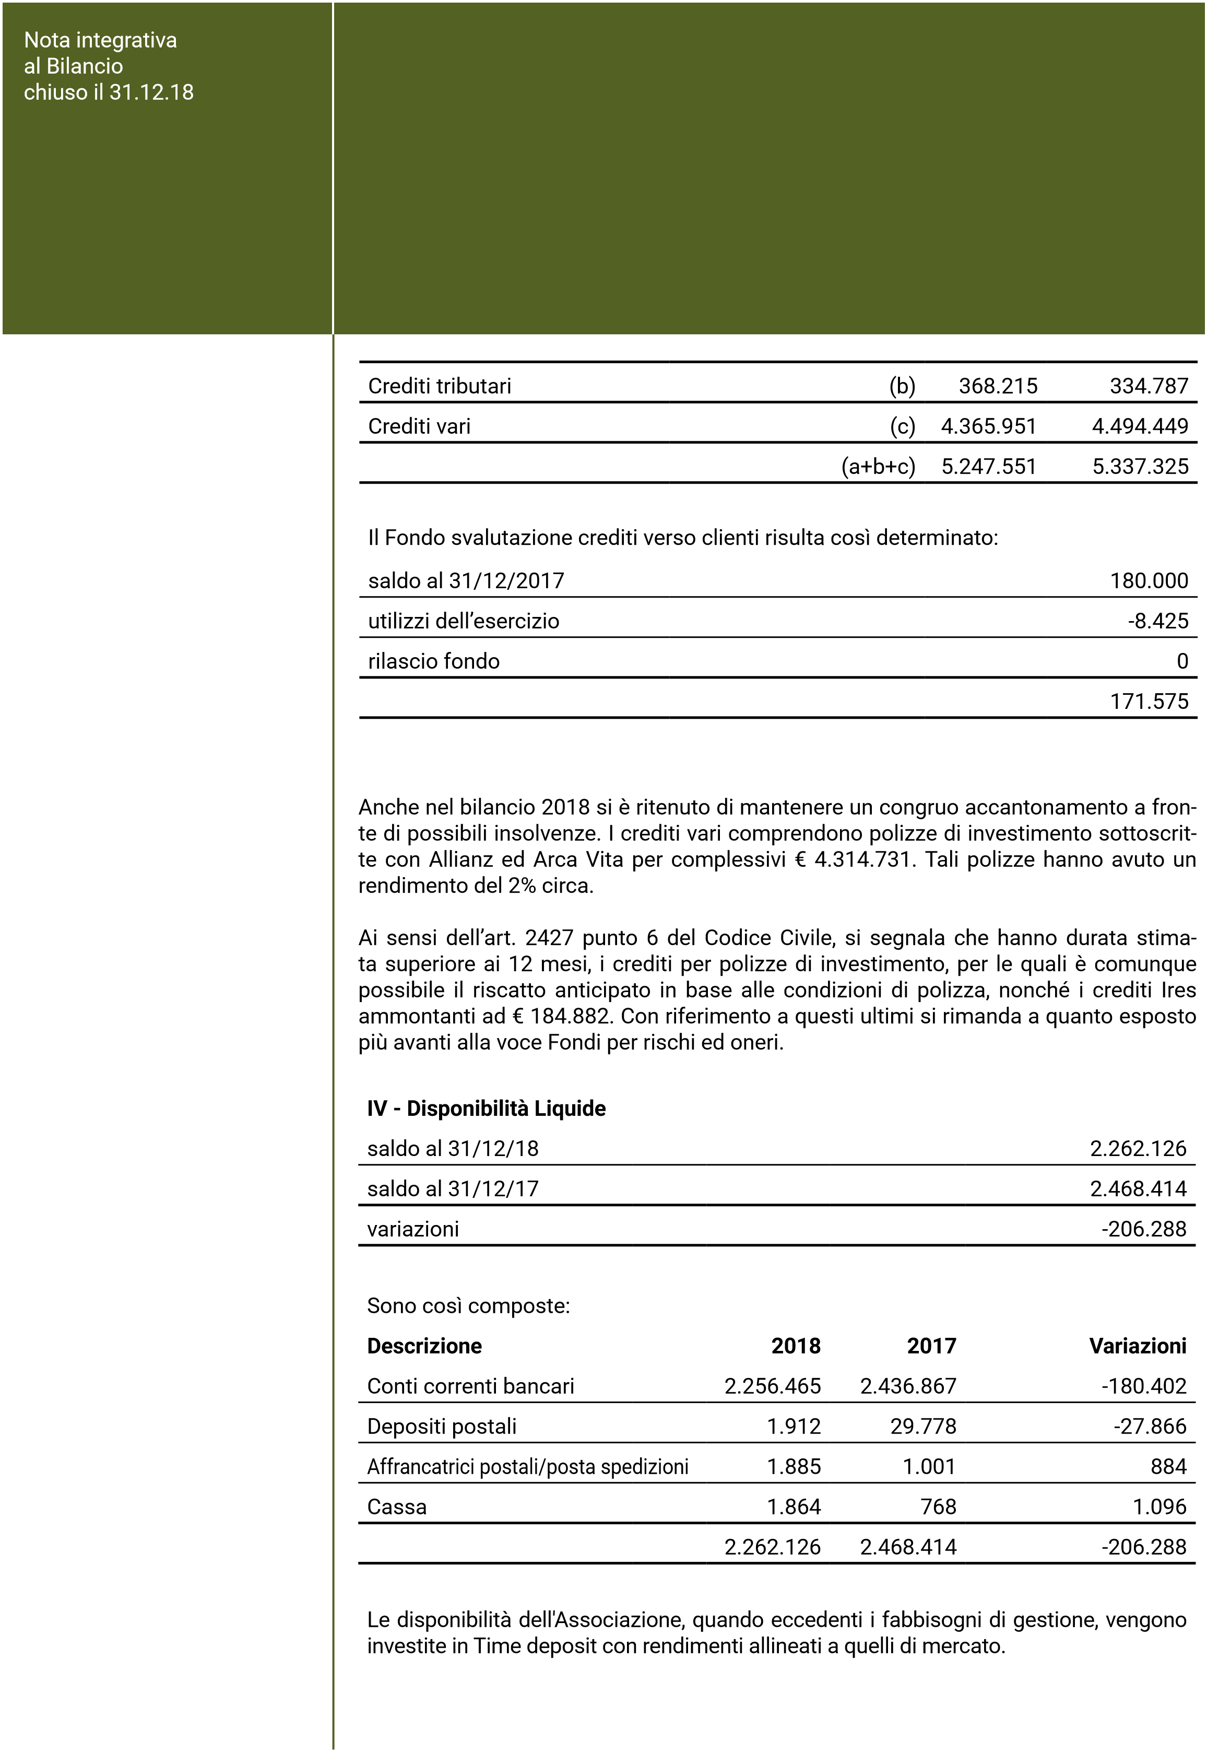

saldo al 31/12/18 52.104 Commento alle principali
saldo al 31/12/17 |  |  |  | 16.414 | voci dell’attivo e del passivo  D) Ratei e risconti attivi  A) Patrimonio netto
variazioni |  |  |  | 35.690
Sono così costituiti:  Ratei Attivi  Interessi attivi |  |  | (a) | 5.843
Risconti Attivi  Contratti di assistenza |  |  |  | 25.357
IEEE ICDL |  |  |  | 11.695
Assicurazioni |  |  |  | 2.562
Vari |  |  |  | 6.647
 |  |  | (b) | 46.261
 |  |  | (a+b) | 52.104
saldo al 31/12/18 |  |  |  | 6.116.437
saldo al 31/12/17 |  |  |  | 6.326.502
variazioni |  |  |  | -210.065
È così ripartito:  Descrizione  Fondo Patrimoniale | 2018 10.329 | 2017 10.329 |  | Variazioni 0
Altre riserve patrimoniali | 4.124.593 | 4.124.593 |  | 0
Altre riserve arrotondamento Euro | 0 | 2 |  | -2
Avanzi Portati a Nuovo | 2.191.577 | 2.499.332 |  | -307.755
Avanzo/Disavanzo esercizio | -210.062 | -307.754 |  | 97.692
 | 6.116.437 | 6.326.502 |  | -210.065
Le variazioni subite nell'ultimo triennio dagli Avanzi portati a Nuovo sono le seguenti:
Saldo al 31/12/15 3.787.173
Copertura Disavanzo esercizio 2015 |  |  |  | -1.357.143
Saldo al 31/12/16 |  |  |  | 2.430.030
Accantonamento Avanzo esercizio 2016 |  |  |  | 69.301
Saldo al 31/12/17 |  |  |  | 2.499.331
Nota integrativa
al Bilancio
chiuso il 31.12.18
Copertura disavanzo esercizio 2017

-307.754

Saldo al 31/12/18

2.191.577
Il CEI è un Ente senza scopo di lucro, per cui le riserve non possono essere distribuite
e possono essere utilizzate solo a copertura di eventuali disavanzi.
B3) Altri Fondi
saldo al 31/12/18
184.882

saldo al 31/12/17
184.882

variazioni
0

La posta, iscritta a fronte del possibile mancato incasso di crediti fiscali di € 184.882, è
rimasta invariata.

saldo al 31/12/18
973.222

saldo al 31/12/17
1.143.711
variazioni
-170.489
L'importo copre l'intera passività maturata nei confronti del personale dipendente, in
conformità alle leggi e al contratto di lavoro vigenti, detratta la quota parte versata,
per obbligo di legge, o scelta del lavoratore, agli Enti Previdenziali ed Assistenziali.
Si rammenta che il CEI è obbligato al versamento al Fondo Tesoreria ed agli altri
Enti Previdenziali del TFR maturato.
L'importo iscritto rappresenta quanto dovuto al personale dipendente in forza, con
riferimento alla data del 31/12/2018.
saldo al 31/12/18
1.021.502
saldo al 31/12/17
924.986

variazioni
96.516

Risultano così composti:
D7 - Debiti verso fornitori
Fornitori
228.099

Fornitori per fatture da ricevere
87.314

315.413
B) Fondi per rischi e oneri
C)Trattamento di fine rap
-
porto di lavoro subordinato
D) Debiti

D12 - Debiti tributari
Erario per ritenute Irpef e addizionali 153.001
D13 - Debiti verso istituti di previdenza e sicurezza sociale | 174.884
D14 - Altri debiti
Debiti vari 584
Depositi cauzionali 17.321
Personale per retribuzioni da pagare (premi di merito) 230.000
Soci e Clienti per anticipi 130.299 | 378.204
 | 1.021.502
Ai sensi dell’art. 2427 punto 6 del Codice Civile, si segnala che tutti i de | biti hanno
durata stimata inferiore a dodici mesi, eccezione fatta per i depositi cauzionali ricevuti che hanno una durata residua presunta ultraquinquennale.  saldo al 31/12/18 96.394 |  | E) Ratei e risconti passivi  Conti d'ordine
saldo al 31/12/17 110.982 |  | E) Ratei e risconti passivi  Conti d'ordine
variazioni -14.588 |  | E) Ratei e risconti passivi  Conti d'ordine
Sono costituiti da ratei passivi per Ferie e ROL dipendenti al 31 dicembre 2018.  Si forniscono di seguito le informazioni rilevanti, evidenziando che unica posta relativa al cosiddetto sistema dei rischi riguarda le eventuali penali per riscatto anticipato delle polizze assicurative di investimento in essere (si veda voce Attivo Circolante - CII Crediti) e che tale importo, nell'ipotisi di totale riscatto anticipato, ammonta a € 16.354.  Si ritiene opportuno rendere noto che l'importo delle penali per l'eventuale riscatto anticipato è ampiamente inferiore ai rendimenti finanziari delle polizze. |  | E) Ratei e risconti passivi  Conti d'ordine
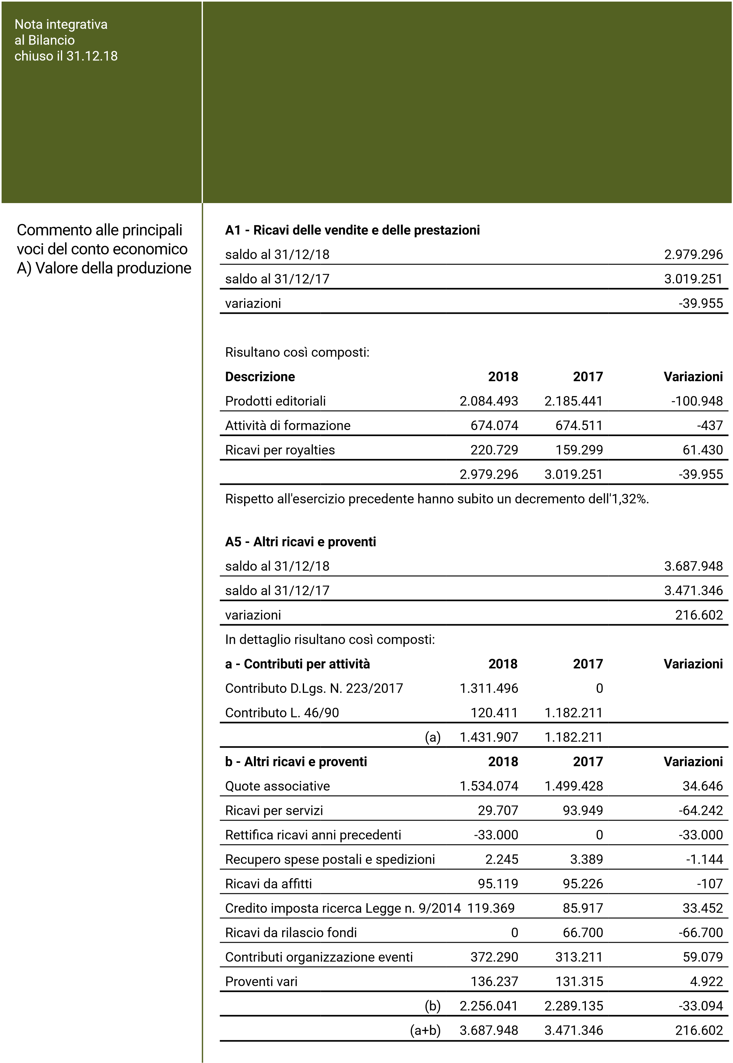

Il CEI ha adeguato il proprio sistema di rendicontazione alle prescrizioni del D.Lgs.
N. 223/2017 in tema di erogazione del contributo agli organismi nazionali di norma-
zione. Il contributo ricevuto per l'esercizio 2018 è stato di € 1.311.496. L'importo di
€ 1.431.907 comprende una rettifica erogata dall'UNI e relativa alla redicontazione
dell'esercizio 2017 per € 120.411.
Attività di ricerca e sviluppo
Ai sensi dell’articolo 2428 comma 2 numero 1 si dà atto che nel corso dell'esercizio
il CEI ha proseguito l'attività di ricerca e sviluppo, e in particolare dell'attivi
2018
-
tà volta a sperimentare e dimostrare la fattibilità di un sistema di e-commerce che
vada oltre il paradigma sino ad oggi utilizzato da questo tipo di strumenti (siano essi
commerciali oppure open source) per introdurre concetti che spostano il focus sulla
fruizione congiunta ed inscindibile di prodotti e servizi, nonché personalizzazione
dell'esperienza che l'utente vive quando interagisce con questi strumenti. I relativi
costi sono stati imputati al conto economico nelle voci B7 e B9, L'attività svolta usu
-
fruisce dei benefici di cui alla L. 9/2014 ed il credito di imposta spettante è iscritto
alla voce A5-b del conto economico.
B6 - Acquisti
saldo al 31/12/18
30.664
saldo al 31/12/17
51.871
variazioni
-21.207
I costi per acquisti risultano così suddivisi:
Descrizione
2018
2017
Variazioni
Per materie prime, sussidiarie, consumo,
merci 5.370

6.536

-1.166
Acquisti diversi
25.293

45.335

-20.041
30.664

51.871

-21.207
Rispetto all'esercizio precedente hanno a
vuto un decremento del 40,88%.
B7 - Servizi
saldo al 31/12/18
1.989.601

saldo al 31/12/17
1.848.273
variazioni
141.328
Risultano così suddivisi:
Descrizione
2018
2017
Variazioni
Servizi specialistici
806.385

717.165
89.220
Compensi assimilati lavoro dipendente

54.369
78.885
-24.516
Contributo D.Lgs.
N. 223/2017
Commento alle principali
voci del conto economico
B) Costi della produzione
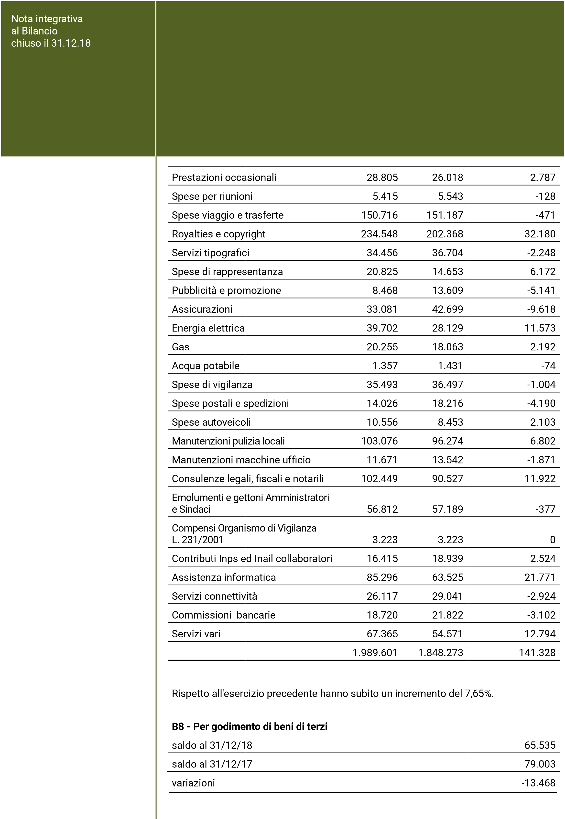

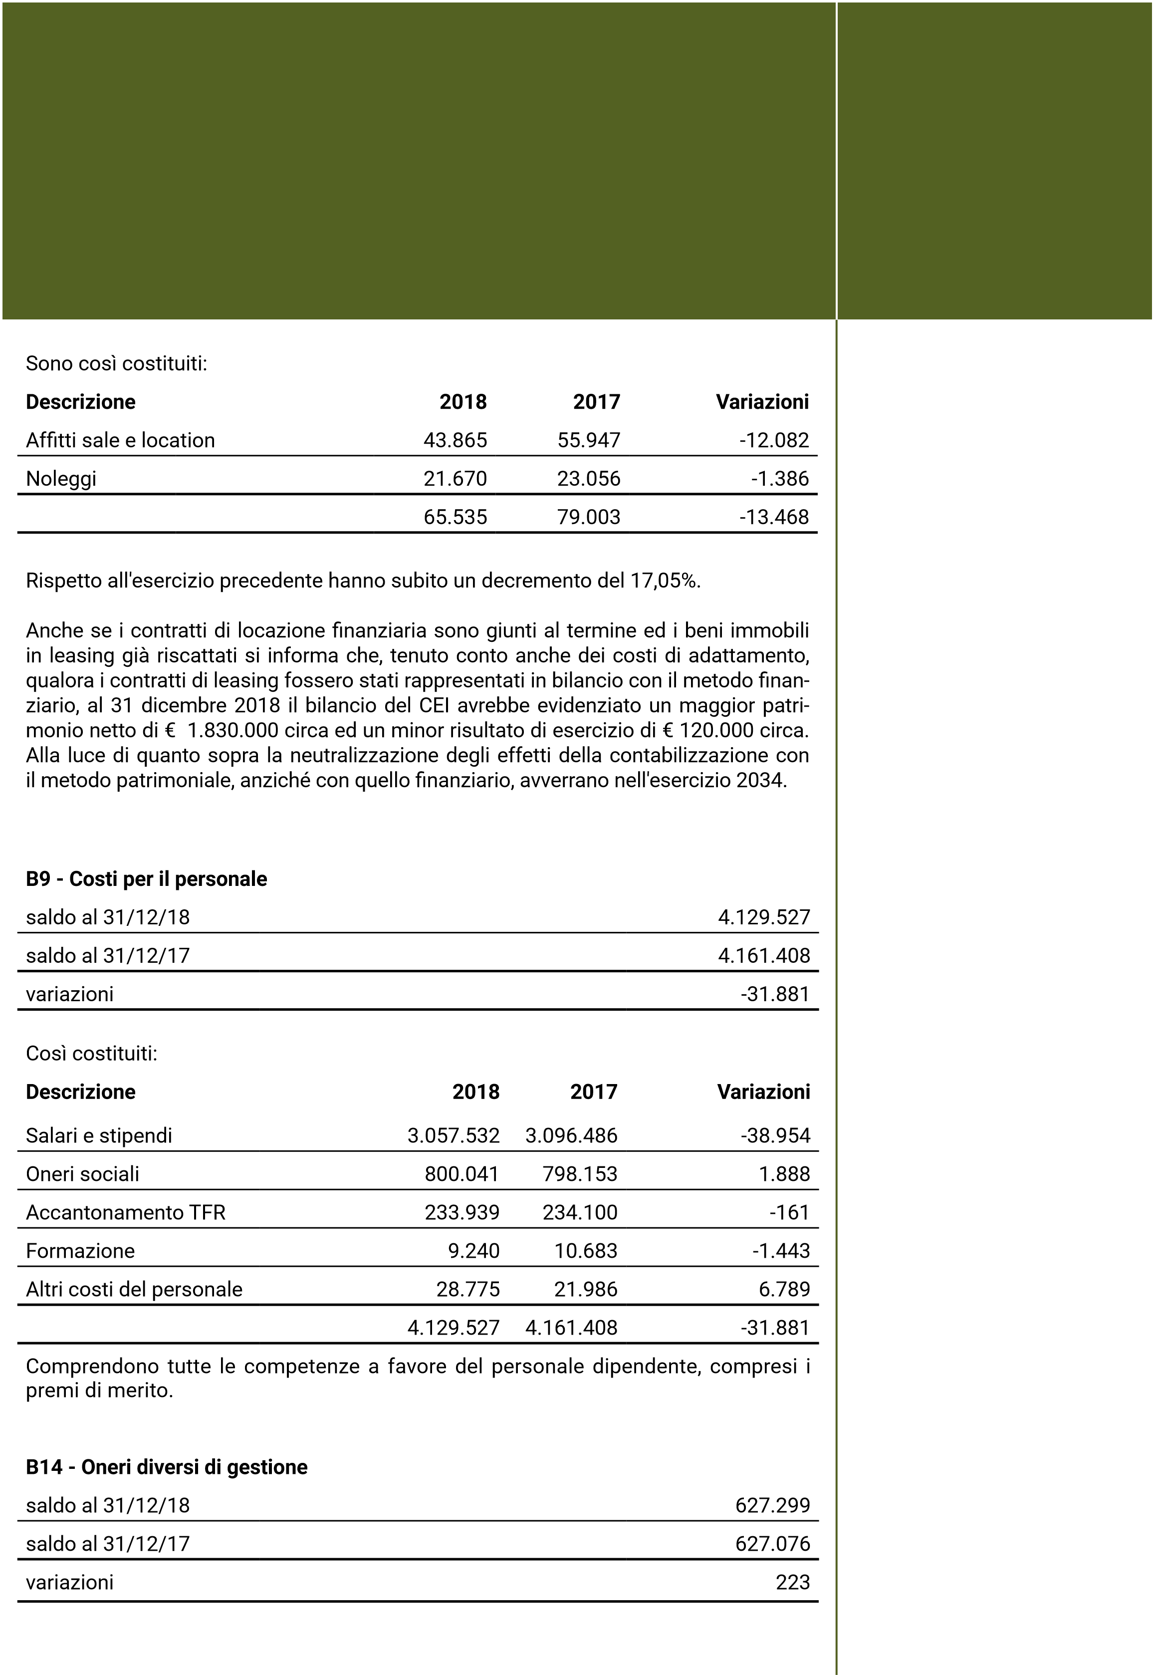
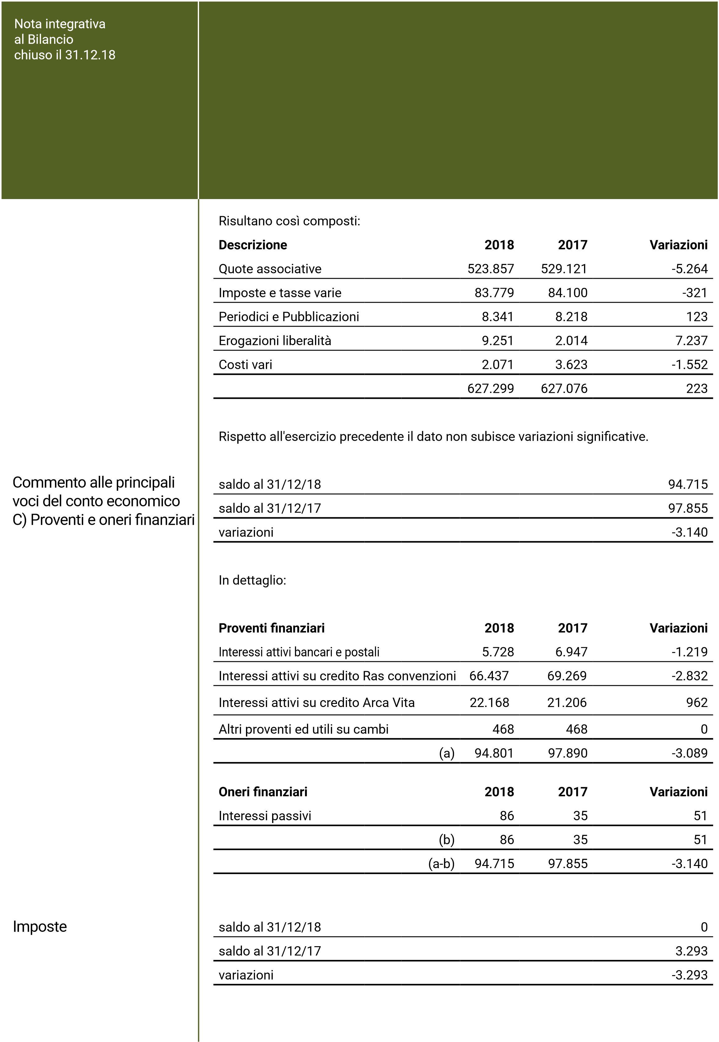

Risultano così composte:
Descrizione 2018 2017 Variazioni
IRES dell’esercizio | 0 | 0 | 0 | Descrizione dei rischi
IRAP dell’esercizio | 0 | 0 | 0 | Descrizione dei rischi
Imposte precedenti esercizi | 0 | 3.293 | -3.293 | Descrizione dei rischi
 | 0 | 3.293 | -3.293 | Descrizione dei rischi
Relativamente alle informazioni richieste dall'Art. 2428 del Codice Civile, aventi ad oggetto la gestione delle politiche e del rischio finanziario da parte delle imprese, per quanto concerne CEI, l'ambito di applicazione della normativa riguarda gli strumenti finanziari inerenti le seguenti attività e passività finanziarie:  - Denaro o disponibilità liquide  - Obbligo contrattuale di consegnare denaro (debiti verso banche, debiti verso fornitori).  Di seguito vengono fornite le informazioni rilevanti relativamente agli obiettivi e alle politiche di CEI in materia di gestione del rischio finanziario, all'esposizione alle diverse fattispecie di rischio, nonché alle principali tecniche di copertura dei rischi stessi.  Nell'ambito delle diverse tipologie di rischio si identificano le diverse fattispecie:  Fabbisogno finanziario e rischio tassi di interesse  CEI sopperisce al proprio fabbisogno finanziario esclusivamente con mezzi propri. CEI non è quindi significativamente esposto al rischio crediti e al rischio tassi.  Rischio di liquidità  Per quanto riguarda il rischio di liquidità, CEI al momento non presenta rischi di liquidità.  Rischio di cambio  I flussi di incassi e pagamenti in valute monetarie diverse dall'Euro sono molto limitati, in quanto CEI opera prevalentemente in Euro. Si ritiene, pertanto, che CEI non sia significativamente esposto a rischio di fluttuazione dei tassi di cambio. Coerentemente non sono state effettuate operazioni di copertura su cambi.  Rischio di credito  Il rischio che una controparte non adempia alle obbligazioni finanziarie in essere al 31/12/2018 risulta limitato all'ordinaria attività d'impresa.  Relativamente alle informazioni richieste dall'Art. 2428 del Codice Civile, aventi ad oggetto il personale e l'ambiente, si segnala che: |  |  |  | Descrizione dei rischi
Personale
L' Associazione osserva scrupolosamente le norme relative alla sicurezza sul lavoro.
Nel corso dell'esercizio non si sono verificati incidenti significativi. In considerazione
dell'osservanza delle normative e dell'attività svolta si ritiene che non esistano rischi
significativi per la sicurezza e la salute dei lavoratori.
Ambiente
L' attività svolta non comporta rischi significativi per l'ambiente.
Rischio complessivo
Complessivamente non sono individuabili rischi che abbiano il potenziale di impedire
la continuazione dell'attività di CEI.
Con riferimento ai contratti di locazione
finanziaria che comportano il trasferimento
della parte prevalente dei rischi e benefici inerenti i beni che ne formano oggetto, si
precisa che CEI non ha in essere contratti rientranti in tale fattispecie.
In relazione a quanto previsto dall'Art. 2447-septies, Codice Civile, si segnala che non
esistono patrimoni destinati ad uno specifico affare ai sensi dell'Art. 2447-bis, Codice
Civile, né finanziamenti correlati ai sensi dell'Art. 2447- decies, Codice Civile.
Non esistono passività potenziali tali da rendere necessarie rettifiche o annotazioni
integrative al Bilancio di CEI al 31/12/2018.
Informazioni sulle società o enti che esercitano attività di direzione e controllo
Si informa che l'Ente non è soggetto ad attività di direzione o coordinamento da parte
di altri en
ti o società. Si informa, inoltre, ai sensi dell'articolo 2428 del Codice Civile,
che l'Ente non possiede partecipazioni in altri enti e società.
Compenso spettante al Consiglio, al Collegio Revisori dei Conti e all'Organismo
di vigilanza

Nel bilancio 2018 sono contabilizzati i seguenti compensi:
•
al Presidente € 40.000 oltre ai rimborsi spese
•
al Collegio Revisori dei Conti € 16.812
•
all'Organismo di Vigilanza € 3.223.
Parti correlate
Si specifica che non sussistono operazioni con parti correlate che debbano essere
segnalate ai sensi del punto 22-bis dell’articolo 2427 del Codice Civile.
Codice Italiano pagamenti responsabili (CPR)

Si ricorda che CEI aderisce al Codice Italiano pagamenti responsabili.
Altre informazioni
Nota integrativa
al Bilancio
chiuso il 31.12.18

Informazioni richieste dalla L. 124/2017 in tema di sovvenzioni, contributi, incarichi retribuiti vantaggi economici ricevuti da Pubbliche Amministrazioni
Nel bilancio al 31/12/2018 sono iscritti, per competenza, i seguenti contributi ricevuti da Pubbliche Amministrazioni:
Soggetto erogatore Codice fiscale Somma € Data incasso Causale
MISE === 1.311.496 17/12/2018 D.Lgs. N. 223/2017 | Destinazione risultato di esercizio
GSE 05754381001 1.453 anno 2018 Incentivo fotovoltaico | Destinazione risultato di esercizio
ARERA 97190020152 12.000 23/01/2019 Aggiornamento norme | Destinazione risultato di esercizio
Si ricorda che nell'esercizio 2018 il CEI ha contabilizzato una rettifica erogata dall'UNI relativa alla rendicontazione dell'esercizio 2017 della L. 46/90 per l'importo di € 120.411.  Il CEI usufruisce inoltre del Credito di Imposta per attività di Ricerca e Sviluppo di cui al D.L. 23/12/2013 n. 145, convertito in L. 21/2/2014 n. 9.  L'importo contabilizzato nell'esercizio 2018 è stato di € 119.369.  Si propone la copertura del disavanzo di esercizio di € 210.062 mediante riduzione degli Avanzi portati a Nuovo.  Il Presidente Generale  Eugenio Di Marino | Destinazione risultato di esercizio
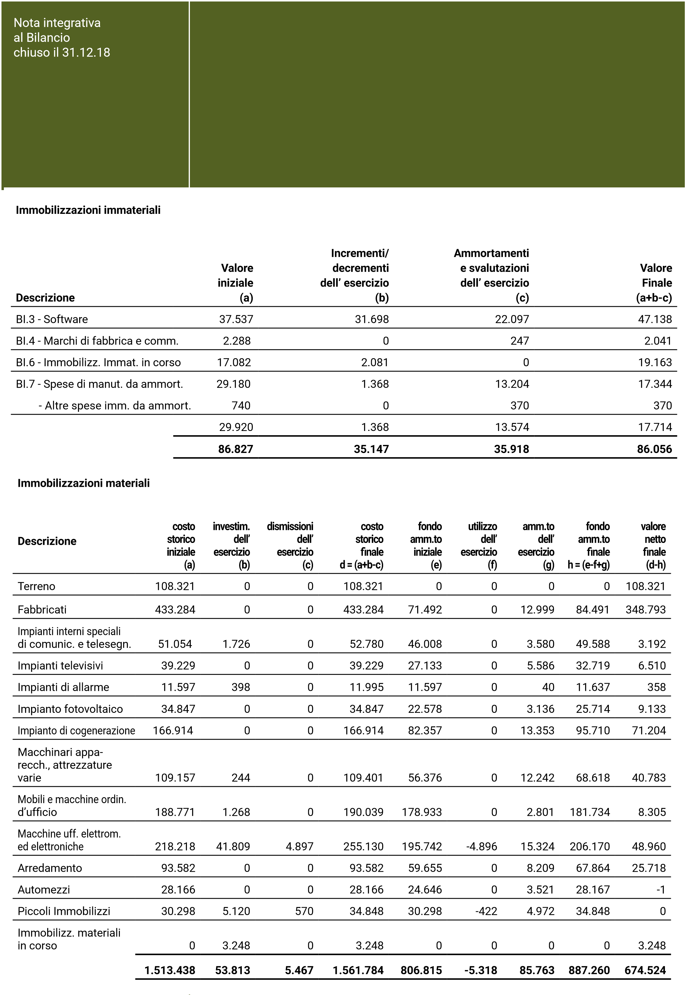

Relazione del Collegio dei Revisori dei Conti sul Bilancio al 31.12.2018
Signori Soci,  durante l’esercizio 2018 abbiamo svolto attività di revisione legale dei conti e di vigilanza. Con la presente relazione Vi diamo conto del nostro operato.  Abbiamo svolto la revisione legale dei conti al fine di poter esprimere un giudizio sul bilancio redatto dall’organo amministrativo. Esso è composto dalla situazione patrimoniale, dal conto economico e dalla nota integrativa. È inoltre corredato da un commento sui risultati della gestione.  Le risultanze del bilancio si riassumono nei seguenti valori:  SITUAZIONE PATRIMONIALE  ATTIVITÀ 8.392.437 €  PATRIMONIO NETTO 6.116.437 €  FONDO RISCHI ED ONERI 184.882 €  PASSIVITÀ 2.301.180 €  DISAVANZO DI ESERCIZIO - 210.062 €  TOTALE A PAREGGIO 8.392.437 €  CONTO ECONOMICO  - – VALORE DELLA PRODUZIONE 6.660.392 €  - – COSTI DELLA PRODUZIONE - 6.965.169 €  DIFFERENZA FRA VALORE E COSTI DELLA PRODUZIONE (A – B) - 304.777 €  - – PROVENTI ED ONERI FINANZIARI 94.715 €  RISULTATO PRIMA DELLE IMPOSTE - 210.062 €  22 – IMPOSTE SUL REDDITO 0 €  DISAVANZO DI ESERCIZIO - 210.062 €  Nell’ambito dell’attività di revisione legale dei conti abbiamo verificato:  - nel corso dell’esercizio e con periodicità trimestrale, la regolare tenuta della contabilità sociale e la corretta rilevazione nelle scritture contabili dei fatti di gestione;  - la corrispondenza del bilancio di esercizio alle risultanze delle scritture contabili nonché la conformità dello stesso alle disposizioni di legge. | Revisione legale dei conti
Relazione del Collegio
dei Revisori dei Conti
sul Bilancio
al 31.12.18
In particolare si evidenzia che:
•
la valutazione delle varie voci è fatta secondo prudenza e nella prospettiva
della continuazione dell’attività;
•
i costi e i ricavi sono imputati secondo il principio di competenza economica;
•
il processo di ammortamento viene effettuato secondo coefficienti ritenuti
rappresentativi della residua stimata utilità dei beni;
•
i crediti sono iscritti al presumibile valore di realizzo, al netto del fondo sva-
lutazione crediti di € 171.575 ritenuto sufficiente a fronteggiare possibili
insolvenze;
•
il fondo TFR è costituito dagli accantonamenti determinati sulla base delle
vigenti disposizioni contrattuali e di legge e rappresenta l’effettiva passività
maturata nei confronti del personale dipendente;
•
i ratei e risconti rappresentano quote di ricavi e costi che vengono imputa
-
te al bilancio secondo il criterio della competenza economico-temporale ed
iscritti con l’assenso del Collegio dei Revisori.
Abbiamo svolto la revisione contabile ispirandoci ai principi di revisione (ISA Italia)
elaborati ai sensi dell’art.11, comma 3, del D.Lgs. 39/2010. Tali principi richiedono il
rispetto di principi etici, nonché la pianificazione e lo svolgimento della revisione con
-
tabile al fine di acquisire una ragionevole sicurezza che il bilancio d’esercizio non con
-
tenga errori significativi.
La revisione legale comporta lo svolgimento di procedure volte ad acquisire elementi
probativi a supporto degli importi e delle informazioni contenuti nel bilancio d’eser-
cizio. Le procedure scelte dipendono dal giudizio professionale del revisore, inclusa
la valutazione dei rischi di errori significativi nel bilancio d’esercizio dovuti a frodi o a
comportamenti o eventi non intenzionali. Nell’effettuare tali valutazioni del rischio, il
revisore tiene in considerazione l’efficacia del controllo interno relativo alla redazione
del bilancio d’esercizio onde avere una rappresentazione veritiera e corretta che gli
permetta di definire ed applicare procedure di revisione appropriate alle circostanze.
La revisione contabile comprende altresì la valutazione dell’appropriatezza dei princi-
pi contabili adottati, della ragionevolezza delle stime contabili effettuate dagli ammi-
nistratori, nonché la valutazione della presentazione del bilancio d’esercizio nel suo
complesso.
Riteniamo di aver acquisito elementi probativi sufficienti ed appropriati su cui basare
il nostro giudizio.
Si ritiene che il lavoro svolto fornisca una ragionevole base per l’espressione di un
valido giudizio professionale e che il bilancio, nel suo complesso, sia redatto con chia-
rezza e rappresenti in modo veritiero e corretto la situazione patrimoniale, finanziaria
ed economica del CEI per l’esercizio chiuso al 31/12/2018, in conformità alle norme
che disciplinano il bilancio di esercizio.

I Revisori
Dott. Camillo Cibelli
Dott.ssa Elisabetta De Lorenzi
Avv. Marco Guerrieri
Vigilanza
Nel corso dell’esercizio chiuso al 31/12/2018 si è vigilato sull’osservanza della legge e
dell’atto costitutivo e sul rispetto dei principi di corretta amministrazione utilizzando,
nell’espletamento dell’incarico, i suggerimenti indicati nelle “Norme di comportamento
del collegio sindacale raccomandate dai Consigli nazionali dei dottori commercialisti e
degli esperti contabili”.
Abbiamo partecipato alle riunioni degli organi societari, svoltesi nel rispetto delle norme
statutarie, legislative e regolamentari che ne disciplinano il funzionamento, ed ottenuto
dagli amministratori informazioni sul generale andamento della gestione e sulla sua pre-
vedibile evoluzione.
Si può ragionevolmente assicurare che le delibere prese e le azioni poste in essere sono
conformi alla legge ed allo statuto sociale e non sono manifestamente imprudenti, az-
zardate, in conflitto d’interessi o tali da compromettere l’integrità del patrimonio asso
-
ciativo.
Abbiamo vigilato sull’assetto organizzativo ed amministrativo dell’Ente che riteniamo
adeguato rispetto all’attività svolta.
Abbiamo preso atto della relazione dell’Organismo di Vigilanza di cui al D.Lgs. 231/2001
per l’esercizio 2018 che non evidenzia aspetti di criticità.
Verificata la rispondenza del bilancio ai fatti ed alle informazioni di cui abbiamo avuto co
-
noscenza e non avendo osservazioni al riguardo, proponiamo all’assemblea di approvare
il bilancio d’esercizio chiuso al 31/12/2018, così come redatto dagli amministratori e ci
associamo alla proposta degli stessi in merito alla copertura del disavanzo di esercizio.
Da ultimo il Collegio dei Revisori ricorda che è scaduto il mandato e ringrazia i Soci, il
Presidente, il Direttore Generale, il Personale tutto, ed in particolare quello amministrati
-
vo, per la collaborazione prestata, tale da mettere il Collegio nella migliore condizione di
svolgere il proprio compito.
Preventivo 2019
Il CEI prosegue nello sviluppo dell'attività normativa e dei servizi ad essa correlati
nei settori elettrotecnico, elettronico, delle comunicazioni e conferma, nell'ottica di
fornire un servizio sempre migliore ai Soci e al Paese per il 2019, i seguenti obiettivi:
•
assicurare qualità e tempestività nell'attività normativa
•
assicurare la massima diffusione e il corretto impiego della normativa tecnica
anche con iniziative commerciali e promozionali di carattere innovativo
•
fornire adeguato supporto alle istituzioni per il migliore impiego della normativa
tecnica nei provvedimenti regolamentari
•
incrementare le iniziative di formazione destinate ai portatori di interesse
•
sostenere la presenza italiana nelle associazioni internazionali IEC e CENELEC
•
sostenere i Soci ed in particolare PMI, professionisti e operatori del settore nelle
attività normative
•
incrementare la base associativa e la visibilità dell'Associazione.
Obiettivi Principali
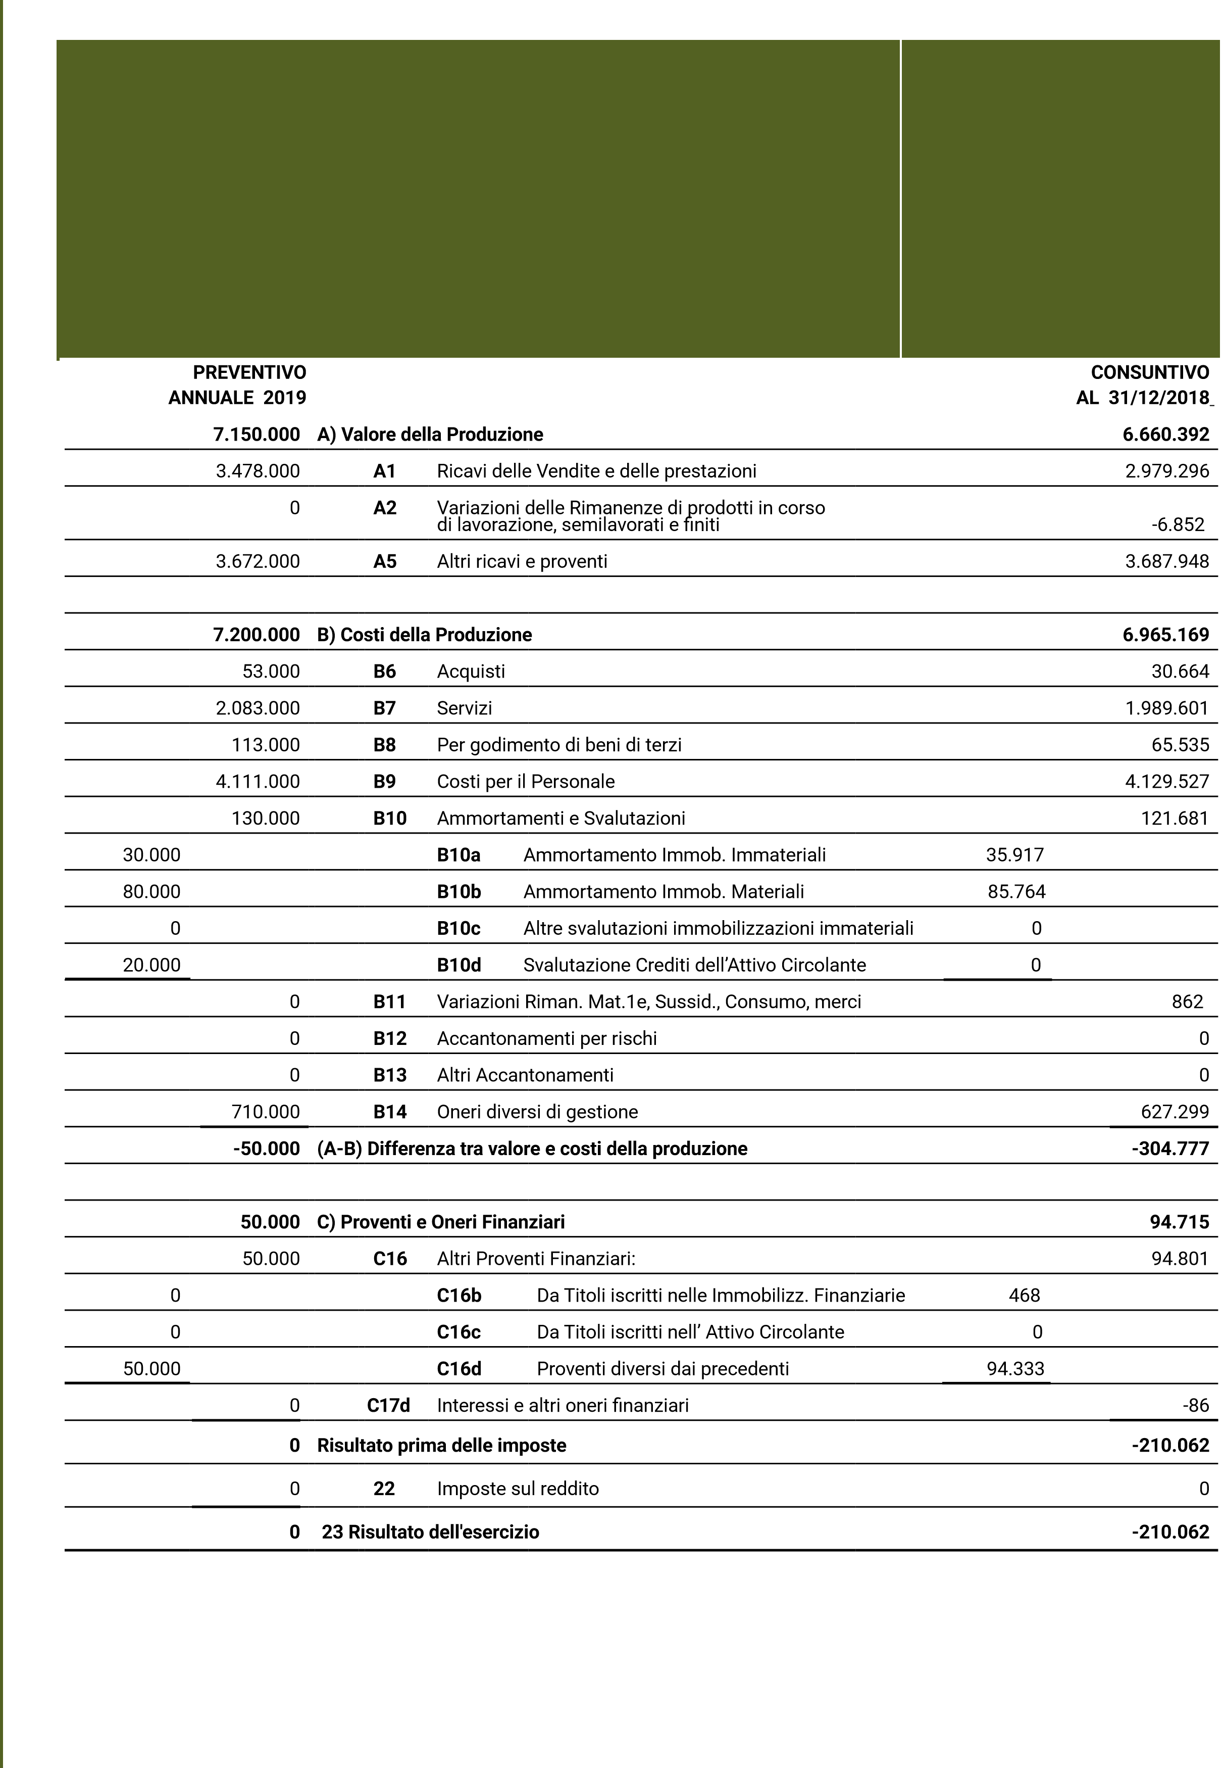
Approvazione e
ringraziamenti
Impaginazione
Nicoletta Lavazzi
Stampa
Intergrafica Srl
Milano, maggio 2019

Signori Soci,
tenuto conto dei risultati conseguiti durante l'esercizio, penalizzati dal punto di vista
economico dalla ridotta attribuzione dei contributi spettanti previsti del D.Lgs.
N. 223/2017, Vi chiediamo di approvare la Relazione del Consiglio ed il Bilancio
relativi al 2018 con un disavanzo di circa 210 K€, per il quale è prevista la co
-
pertura mediante parziale utilizzo degli avanzi portati a Nuovo nei precedenzi
esercizi.
Riteniamo doveroso riconoscere il contributo dato all'Associazione dal perso-
nale, dai collaboratori e dagli esperti, contributo che è stato fondamentale per il
conseguimento dei risultati.

Via Saccardo, 9
20134
Milano
Tel. 02.21006.1
Fax
02.21006.210
cei@ceinorme.it
www.ceinorme.it
COMITATO
ELETTROTECNICO
ITALIANO

